Dobré srdce

Pan Kovář v sobotu ráno posnídal a chystá se na cestu do domova seniorů, kam umístil svou maminku.
Dlouho do noci včera s manželkou o návratu maminky hovořili. Nakonec se dohodli tak, že stará žena v domově pro seniory zůstane, má tam přece ty nejlepší podmínky.
Po osmé hodině má muž auto připravené před domem, ale ještě popíjí kávu se svou ženou, která se ho ptá: „Jak se cítíš? Je ti už lépe?“
„Zase mi něco leží na prsou jako deka,“ odpovídá muž.
„A na co přitom myslíš?“
„Na maminku. Když jsem ji odvážel do domova, tak byla strašně smutná.“
„A nenamlouváš si to? Nebyl jsi smutný spíše ty?“
„Poustevník má pravdu. Maminka mě volá, a já ji tam nenechám.“
„Ale včera jsme s domluvili jinak. Já s ní nemohu být doma.“
„Tak s ní budu doma já,“ končí rozhovor pan Kovář, zvedne se a za chvíli vyráží se svým autem na více než hodinovou cestu.

Matěj sedí v koutě dvora s Barčou a házejí psovi míček a další předměty, aby je přinesl.
„Nevymyslel si to pan Kovář s tou sbírkou?“ přerušuje Barča dlouhé mlčení.
„Díval jsem se na internet. Musí být na ni povolení. Žádají o ně dospěláci. Účtování je tam strašně složité.
„Takže krabici mám roztrhat?“
„Určitě. Žádná sbírka nebude.“
„A kde vezmeme peníze na stavební materiál?“
„Nevím. Asi budeme nuceni krást.“
„Co to kecáš?“
„Co ti mám říct, když se tak blbě ptáš.“
„Ptám se blbě a ty chytře odpovídáš, že,“ řekne Barča už naštvaně a vstává, aby hodila míček psovi co nejdál.
Matěj ji zve zpět, když volá: „Mám nápad.“
Barča se vrací hned. „Tak sem s ním.“
„Jaký je rozdíl mezi sbírkou a žebráním?“
„Skoro žádný. Vždycky máš nataženou ruku a chceš peníze.“
„Jeden velký rozdíl tam je,“ říká Matěj tajuplně a vyzývá tak sestru, aby hádala.
„Žebráci chodí v hadrech, ale na sbírku se chodí v pěkném oblečení.“
„Ty vidíš jenom to oblékání.“
„A co vidíš ty?“ ptá se Barča podrážděně a chce odejít.
„Nikam nechoď! Až ti řeknu svůj nápad, tak sedneš na zadek.“
„Už sedím, tak povídej!“
„Žebrání a sbírání mně připadá podobný: Ale je tam jeden velký rozdíl. Na sbírku musíš mít povolení, všechno musí být zapsáno. Na žebrání nemusíš mít nic. Co si nažebráš, tak máš. Žádné povolení, žádné účty.“
„Chceš říct, že půjdeme žebrat? Tak to se mnou nepočítej!“
„Bez peněz kapli neopravíme. Musíme jít žebrat.“
„Žebrat se stydím.“
„Já z toho mám taky strach. Ale pro poustevníka to udělám.“
„Půjdu s tebou,“ souká ze sebe Barča, „pohledám si nějaké hadry.“
„A co si mám vzít na sebe já?“
„Také ti něco najdu.“
Sourozenci opouštějí místo v rohu dvora. Už zase mají chuť k získávání peněz na opravu kaple. Odnáší to pes, který smutně zakňučí a lehne si do stínu keře.

Pan Kovář přijíždí před krásnou budovu, která stojí uprostřed zeleně. Myslel si, že tady bude maminka spokojená. Uprostřed přírody, za zpěvu ptáků a se špičkovou péčí, jak se psalo na propagačním materiálu.
Nahlašuje se na recepci a chce jít dál do budovy.
„Prosím, chvíli počkejte.“
„Proč?“ diví se návštěvník.
„Vaši maminku musíme na návštěvu připravit.“
„Nechci, abyste mi maminku připravovali. Chci ji vidět takovou, jaká je.“
Pan Kovář vykročí, aby vstoupil dál do budovy. Ale naráží na zamknuté lítačky. „Pusťte mě dál,“ volá na recepčního.
„Nahlásil jsem vás a musíme počkat na povolení z oddělení.“
„Připadá mi to tu jako v kriminále.“
„Staráme se o vaši maminku tím nejlepším možný způsobem.“
Panem Kovářem lomcuje vztek. „Jestli mě nepustíte za maminkou do pěti minut, tak vám ty dveře vyvrátím.“
„Nedělejte to, pane, jsou tu všude kamery, máme domácí ostrahu. Stálo by vás to hodně peněz.“
Pan Kovář se rozhoduje, že půjde raději ven. „Číslo mého mobilu tam máte. Zavolejte mi,“ zvolá na recepčního a opouští budovu.
Venku se rozhlédne po krásném parku. Nikde ani živáčka. Je pomalu deset hodin, krásný letní den, ale venku je sám. Vzhlédne k velké budově, která je vybavená po celé ploše balkony. Na nich se občas někdo pohybuje, ale na velké většině se nic neděje. Panu Kovářovi dochází, že stařečci a stařenky jsou zavřeni v budově. Je to jednodušší, než s nimi jezdit ven.
Ozývá se mobil. „Dostali jsme povolení z oddělení. Maminku můžete navštívit,“ volá muž z recepce.
Pan Kovář spěchá hned do budovy. Recepčnímu poděkuje, ale přitom se ho zeptá: „Nač máte ten park, když je prázdný?“
„Mobilní klienti chodí ven odpoledne.“
„Doufám, že maminka je mobilní a vycházky má.“
„Mobilní znamená, že se může pohybovat,“ vysvětluje recepční.
„To snad vím taky,“ vybuchne pan Kovář a zamíří k lítačkám, které se mu otevírají.
Maminka ho čeká v návštěvní místnosti. Má na sobě krásný župan. Ale nevstává, aby mu šla vstříc. Teprve teď si její syn všímá, že sedí za stolem na vozíku.
„Felixi, Felixi, konečně jsi přijel. Každý den tě čekám,“ pronáší třesoucím se hlasem žena a vztahuje ruce k synovi, aby ho objala.
„Maminko, maminko, odpusť mi, prosím.“
„Všechno ti odpouštím, jenom mě tu nenechávej.“
„Máš se tu špatně?“
„Teď ještě sedím. Ale když to tak půjde dál, budu už jenom ležet.“
„Ty už, maminko, nemůžeš chodit?“
„Nejde mi to, neudržím se na nohách.“
„Ale vždyť jsi doma krásně chodila.“
„Tady jenom sedím a ještě víc ležím.“
„A ven se dostaneš?“
„Ano, vyvezou mě na vozíku.“
„A vůbec venku nechodíš?“
„Ne.“
„A proč nechodíš?“
„Protože mám strach, že spadnu.“
„To není možné, jak za pár měsíců vypadáš.“
„Pořád jsem na tebe čekala, že přijedeš a vezmeš si mě domů.“
„A tady se ti nelíbí?“
„Mám tu všechno. Nestěžuji si. Ale ještě sedím a časem budu jenom ležet. Vidím to kolem sebe, jak to tu chodí.“
„Promluvím s lékařem nebo se sestrou.“
„Proč bys s nimi mluvil? Já pojedu s tebou domů. Pořád jsem tě volala, až jsem se tě dočkala.“
„Budu tě navštěvovat častěji.“
„Chci domů.“
„Budu tu za tebou jezdit každý týden.“
„Vezmi mě domů, prosím tě. Doma budu zase chodit.“
„Myslíš, maminko?“
„Ano, já to vím. Musím domů.“
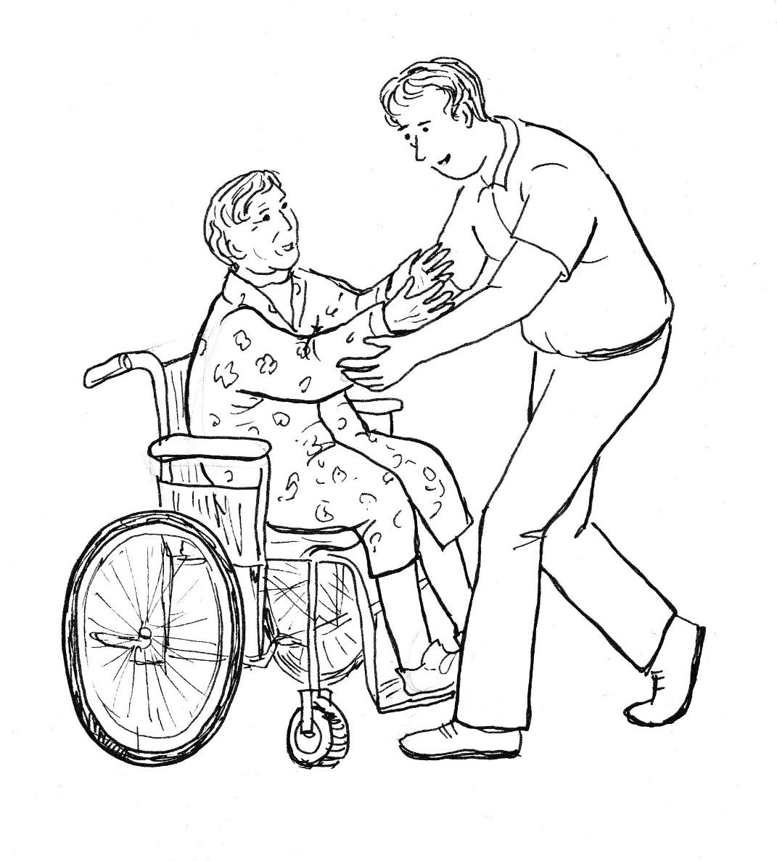

Pan Kovář přemýšlí, co má dělat. Myslí na manželku, která maminku doma nechce. Jak se o ni sám postarám? Ale co mi radil poustevník? Jasně mi řekl, že si mám vzít maminku domů. Ano, poslechnu ho. On věděl, že mamince je zle. On ví, co mám teď udělat.
„Mami,“ říká tiše, „přijel jsem si pro tebe.“
Stařenka se po těch slovech rozpláče a nemůže a nechce přestat. Je to pláč z úlevy, že se konečně dočkala. Pláče štěstím a mezi vzlyky šeptá: „Domů, domů, domů.“
Pan Kovář bere vozík za zadní držadla a chystá se maminku odvézt. V tu samou chvíli je tu sestra, která to viděla na monitoru. „Zavezu ji na pokoj.“
„Ne, beru si maminku domů.“
„To přece nemůžete.“
„Můžu, a to hned,“ říká rozhodně a sestra už neříká nic, protože pan Kovář působí odhodlaně a bojovně.
Za hodinu si odváží syn svou matku domů. Šťastnou matku, ve které ožily ochablé síly. Pan Kovář nechce brát mamince radost, a proto před ní tají strach z toho, jak ji doma přijme jeho manželka. Neměl odvahu jí zavolat, a proto napsal jenom zprávu: Hanko, vracím se domů s maminkou. Nemohl jsem ji tam nechat.
Odpověď dosud nedostal. Jede proto pomalu a doufá, že to žena přijme a odpověď dostane.

Blíží se poledne a Tadeáš dokončuje výmalbu první místnosti. Maminka je s ním spokojená, protože nebrblá tak, jak to při této práci dělával tatínek. Pracuje rychle a oschlé plochy ukazují, že i dobře.
Když ho maminka pochválí, tak se zeptá: „A co bude k obědu?“
„Zapékané brambory.“
„To bude pochoutka. Tatínek už o tom ví?“
„Bez práce nejsou koláče.“
„Mami, prosím tě, jak to myslíš?“
„Měl malovat, a nemaluje.“
„Pracuje pro mne, a já pracuji za něho.“
„Hladem ho nenechám, neboj se.“
„Pojď se podívat, co už nakreslil.“
„Půjdu raději dodělat oběd.“
„Ne, mami, pojď se podívat, jak bude kaple vypadat. Řekneš, co se ti líbí nebo nelíbí.“
„Tak dobře, jenom nakouknu a půjdu vařit.“
Když vstoupí Tadeáš v pocákaném oděvu a maminka v zástěře do pracovny, tak tatínek jenom krátce odpoví na pozdrav. Nechce se nechat vyrušit. Oba návštěvníci si stoupají za něho, aby viděli na výkres.
„To je hlavice římsy. Chcete vidět celkový pohled?“
„Ano, tati, ukaž nám ho.“
Tatínek přerušuje práci a klade na stůl celkové pohledy na kapli.
„To je nádhera,“ hodnotí Tadeáš výkresy.
Také mamince se kaple líbí a nešetří chválou. „Máš šikovného tatínka, Tadeáši.“
„To já vím už dávno.“
„A máš také šikovnou maminku. Umí totiž nejlepší zapékané brambory na světě.“
„A jak víš, že máme zapékané brambory?“
„Voní to až tady a já už mám na ně takovou chuť, že přestávám mít chuť kreslit.“
Maminka se raduje, že se její chlapi těší na oběd. Odchází a mezi dveřmi oznámí: „Za čtvrt hodiny vás zavolám, jestli vydržíte tak dlouho čekat.“
„Čtvrthodinka! To se dá,“ projevuje tatínek spokojenost a s chutí dokresluje detail římsy.
Tadeáš odbíhá na své pracoviště, aby ještě do oběda byla místnost hotová.

Pan Kovář se s maminkou i přes pomalou jízdu přibližují k domovu. Řidič zastavuje, aby se maminka mohla pokochat pohledem na město.
„Konečně doma. Jak je tu krásně!“ raduje se stará žena.
Její syn se však bojí, jaké bude doma přijetí. Vystupuje z auta, aby se uklidnil a nezkazil mamince slavnostní chvíle návratu. Zadívá se na město, na jejich dům. Budovali ho s Hankou celý život. A protože nemohli mít děti, tak se jejich obydlí podobá zámku. Krásné bydlení. Ale jaké to tam bude, až za chvíli přivezu maminku? Vyjde nám vůbec Hanka naproti? Zmizí všechna pohoda, kterou jsme až dosud spolu sdíleli? Ještě nikdy jsem neudělal něco, na čem bychom se nedohodli. Až dneska. Ale copak jsem mohl jednat jinak?
Muž vytahuje z kapsy mobil. Proč mlčíš? Proč nezazvoníš známým signálem? Proč mi neoznámíš, že došla zpráva? Anebo mám zavolat já? Ne, nebudu volat. Co když mi Hanka řekne, že maminku nechce? Až přijedeme, tak ji přece nevyhodí.
Pan Kovář vrací mobil do kapsy a zadívá se ještě jednou na město. Přitom přemýšlí, co odpoví mamince, až se ho zeptá, proč tu tak dlouho stojíme.
„Zpráva!“ zvolá muž, když se ozve známý signál.
Spěšně vytahuje mobil z kapsy a s úlevou i s napětím zjišťuje, že je od manželky. Čte: „Felixi, za jak dlouho přijedete? Už vás čekám.“
Jediná věta zahání všechny chmury. Muž píše hned odpověď: „Děkujeme. Jsme doma za pět minut.“
Vstupuje do auta a oznamuje mamince: „Jedeme. Hanka je už na nás připravená.“
„To jsem ráda,“ říká k tomu stará žena, která dobře tušila, co až dosud znamenala synova zasmušilost.
V oznámeném čase přijíždí pan Kovář s maminkou ke svému domu. Hanka mává na přivítanou. Ale není sama. Kdo je tam s ní? Nějaká paní, která se také usmívá.
Muž opouští vůz a běží se přivítat s manželkou, která mu představuje usměvavou ženu: „Paní Váňová Maruška. Pracovala u nás, než šla na jaře do důchodu.“
Pan Kovář jí podává ruce a říká: „Jsem rád, že vás poznávám.“
„Poprosila jsem paní Váňovou, jestli by nám pomohla v péči o naši maminku. Jsem moc ráda, že naši prosbu přijala, a dokonce hned přišla, aby maminku uvítala.“
„Jste moc hodná, vítám vás u nás. Nepochybuji, že si budeme rozumět, když si vás Hanka vybrala.“
Pak už se obě ženy vítají s maminkou, která následně s jejich pomocí vystoupí z auta. Několik metrů do domu je pro starou ženu obtížných, ale podpíraná třemi pomocníky dojde do vstupní haly, kde si všichni dávají na přivítanou po šálku kávy.
Pan Kovář jde zavézt auto do garáže, ale nakonec je nechává venku, když si uvědomuje, že je bude ještě dneska potřebovat.

Zatímco Tadeáš zdolává v malování další místnost, tak Matěj s Barčou se připravují na svou žebráckou pochůzku. Přestože je venku velmi teplo, oblékají se tak, aby vzbudili soucit. Mají k tomu klid. Rodiče odjeli s Honzou k Františkově sestře, která je prosila o pomoc. Barča si našla na dně skříně šaty, které jsou pomačkané a očividně hodně staré. Matěj si zahnul tatínkovy kalhoty, které už také dávno nenosí. Ze šňůry si stáhl roztrhané tričko, které maminka chtěla po vyprání uložit mezi hadry.
„Vypadáme jako žebráci,“ pochvaluje si Matěj to, jak se oblékli.
Krabice zůstává stejná, ale nápis na ní zní: „Žebráme na opravu kaple.“
Když se chystají opustit dům, tak zjišťují, že mají oba trému.
„Bojíš se?“ ptá se Barča.
„Asi trochu jo,“ přiznává Matěj.
„Já taky. Hlavně se bojím toho, že se nám budou lidi smát a nebudou nám věřit.“
„Pomodlíme se,“ navrhuje Matěj a začíná: „Duchu svatý, prosíme tě, pojď s námi, když jdeme žebrat. Panno Maria, je to tvoje kaple. Pomáhej nám, prosíme, abychom vybrali dost peněz na její opravu. Amen.“
„Jdeme!“ zvolá Matěj a jako první vykročí z domu.
Po chodníku proti nim jdou starší manželé. Matěj si je otestuje, a když i Barča kývne, znamená to, že je osloví.
„Dobrý den,“ zdraví Matěj a jeho sestra se s pozdravem připojuje.
„Prosíme vás o peníze na opravu kaple, ve které bydlí poustevník.“
„Poustevník, kterého Musil pomlouval?“ ptá se muž.
„Ano,“ přikyvuje Matěj.
„A vy jste kdo?“
Matěje to vyvádí z míry. Neví, co má na to říct, a tak ho zastupuje Barča. „Jsme jeho děti.“
„Copak poustevník má děti? A nehrajete si na chudáky, abyste získali peníze pro sebe?“
„Ne,“ brání se Matěj.
„Jak vám máme věřit, že nejste podvodníci? Nechte toho a vraťte se domů, než na vás někdo zavolá policajty.“
Matěj s Barčou zůstávají stát na chodníku jako opaření. Manželé už s nimi nemluví a jdou si svou cestou.
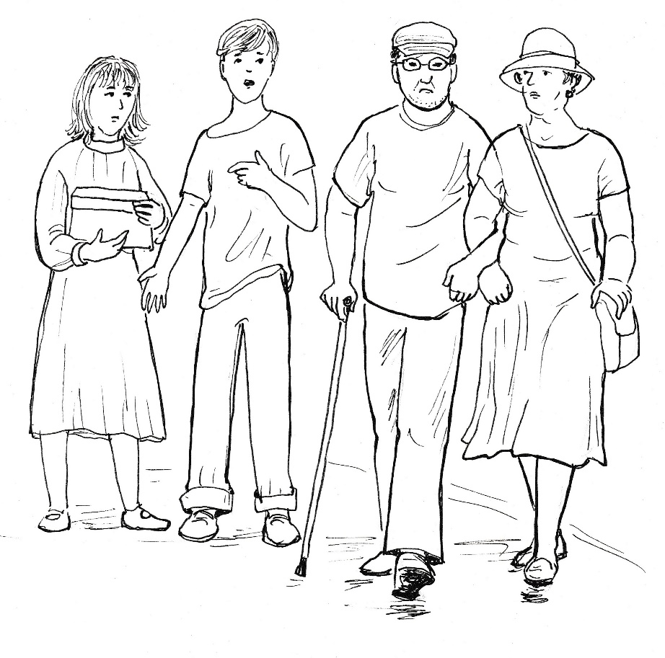
Matěj se otočí na sestru. „Nevěří nám. Nenecháme toho?“
„Peníze musíme získat. Jdeme dál.“
Na protější straně silnice zastavuje krásné auto. Matěj zbystří pozornost. „Není to pan Kovář?“
„Je,“ přitaká Barča.
Je tomu tak. Z vozu vystupuje pan Kovář a přes silnici si to zamíří k nim.
„Jste to vy, Matěj a Barča?“ zeptá se muž.
„Ano,“ odpovídají jeden přes druhého.
„Co to děláte?“
„Sbírku dělat nesmíme, tak žebráme. Musíme sehnat peníze na kapli.“
„Nechte toho žebrání a vraťte se domů.“
„Neděláme nic špatného, není to sbírka,“ brání se Matěj.
„Jsou rodiče doma?“ ptá se pan Kovář.
„Ne. Jsou u tety, přijedou až večer,“ odpovídá Barča.
„Dobře, přijedu večer. Nebo ještě lépe, necháme to na zítřek.“
„Proč na nás chcete žalovat?“ zvolá Matěj.
„Nechci s nimi mluvit o vašem žebrání. Ale povím jim to, co teď řeknu vám. Poustevník mi moc pomohl s maminkou. Je to jeho zásluha, že už ji máme doma a je všechno v pořádku. Chci se poustevníkovi odměnit. Veškerý stavební materiál i jeho dovoz na staveniště uhradím sponzorským darem. Nemusíte žebrat, protože materiál vám dodám ihned, jak bude potřeba.“
Matěj s Barčou stojí a nejsou schopni slova. Hledí na muže před nimi, který jim podává ruku, aby takto stvrdil svůj závazek.
Před odchodem ještě řekne: „Přijdu zítra kolem druhé hodiny k vám, abych to s rodiči projednal. Kdyby tatínek nemohl, tak ať mi zavolá.“
Pan Kovář odchází k autu, otáčí se a zřejmě se vrací domů.
Matěj s Barčou se na sebe podívají a stydí se, jak vypadají. Rozběhnou se, aby byli co nejdříve doma.
Matěj se jde převléct, zatímco Barča zůstává u svého Amise, který kňučí štěstím, že se jeho paní vrátila. Hází mu balónek co nejdál a pozoruje, jak pes utíká za ním.
„Pane Bože, krásně jsi Amise stvořil, krásně jsi stvořil i lidi, kteří si umějí pomáhat,“ modlí se děvče, „krásně jsi stvořil i pana Kováře, který tě sice nezná a nechodí proto do kostela, ale má dobré srdce, protože je má od tebe.“

